Санкт-Петербургское государственное бюджетное профессиональное образовательное учреждение

«Колледж информационных технологий»

Дисциплина:

«МДК 03.01. Технология разработки программного обеспечения»

**О Т Ч Ё Т**

по практической работе:

«Обработка событий мыши»

Выполнил студент 474 гр.:

Дмитриев Алексей Преподаватель: Фомин А. В.

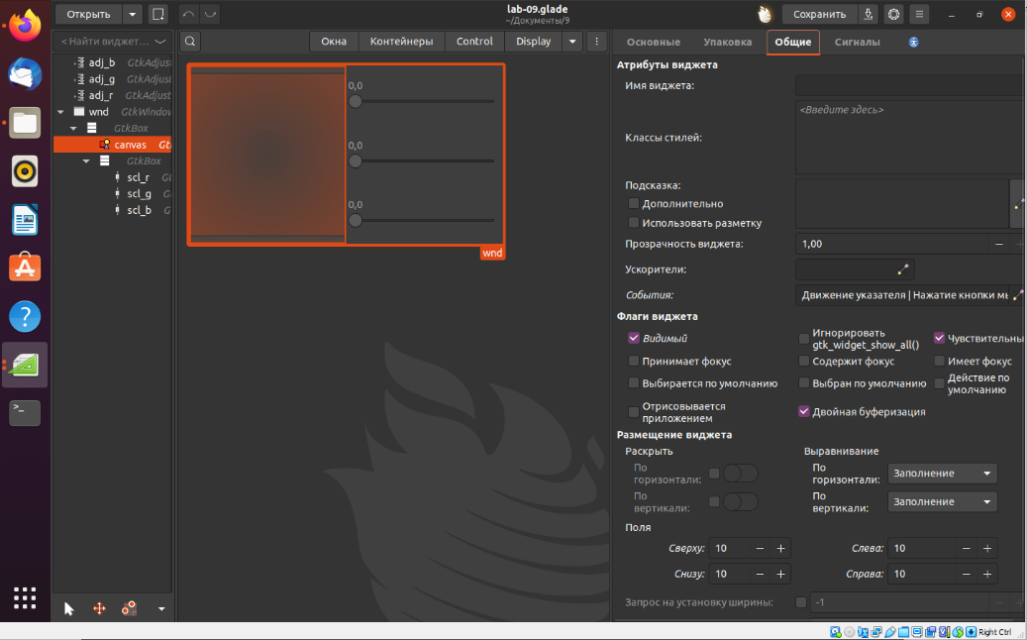1. Воссоздадим интерфейс приложения на основе предложенного рисунка (Рисунок 1):

Для компонента GtkDrawingArea разрешим получение следующих событий: Pointer , изменисвойство Events на вкладке Common (Рисунок 2).

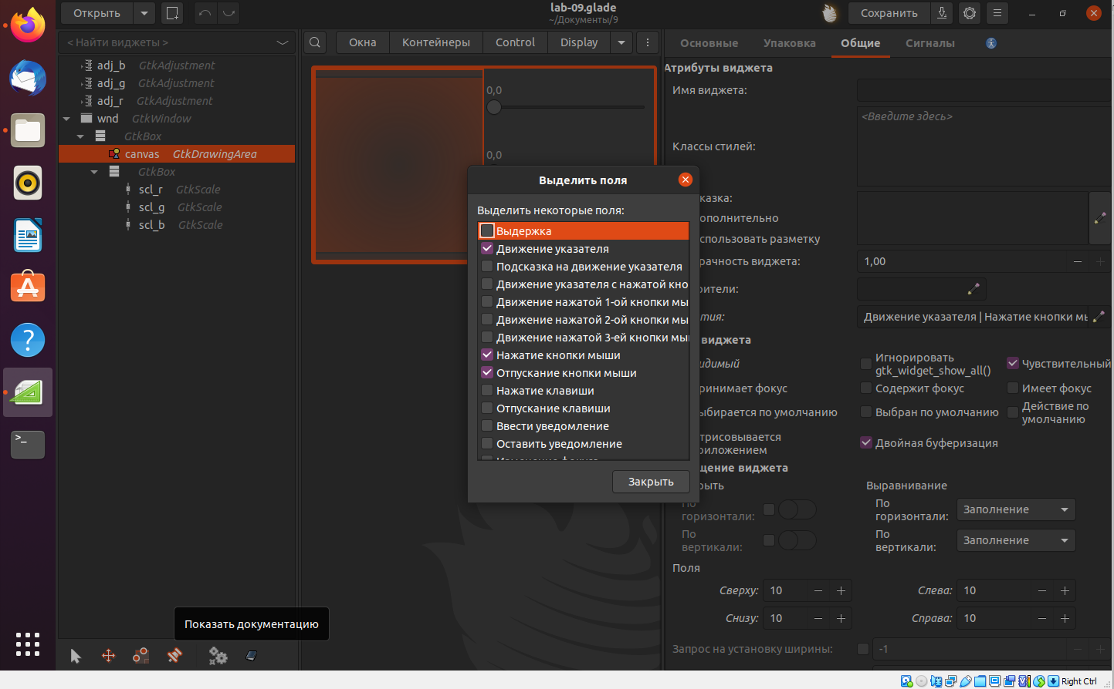

Рисунок 2 – События.

1. Создадим элементы GtkAdjustment для каждого GtkScale и настроим отображение текущего значения (Рисунок 3).

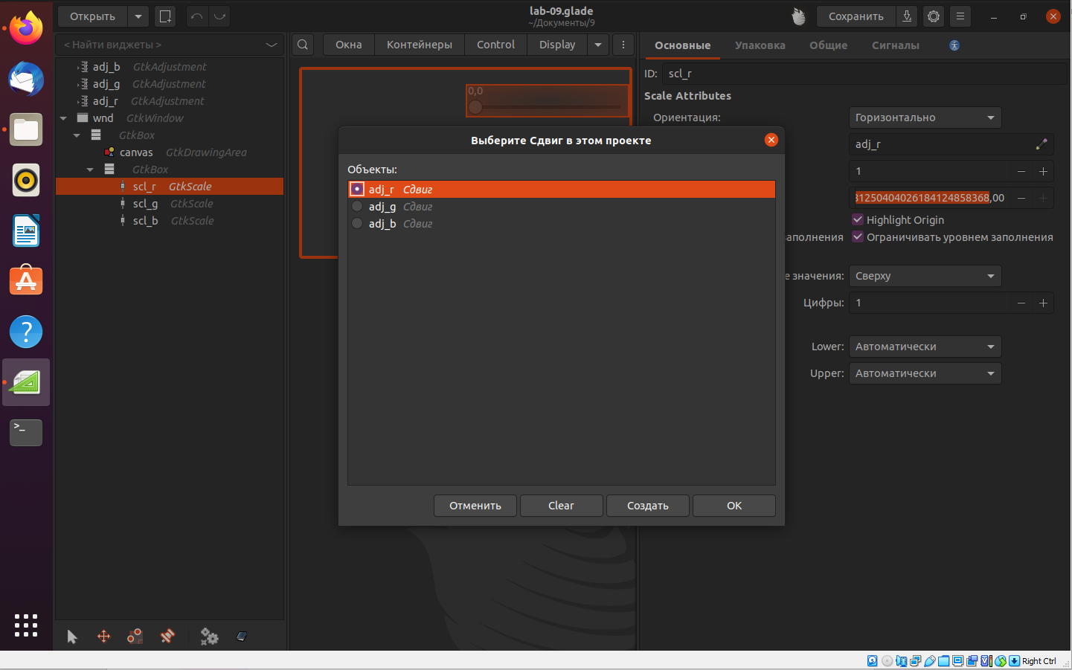

Рисунок 3 – Элементы отображения.

1. Для каждого GtkAdjustment настроим параметры Maximum Value, Step Increment, Page

|  |
| --- |
| Increment |

(Рисунок 4):

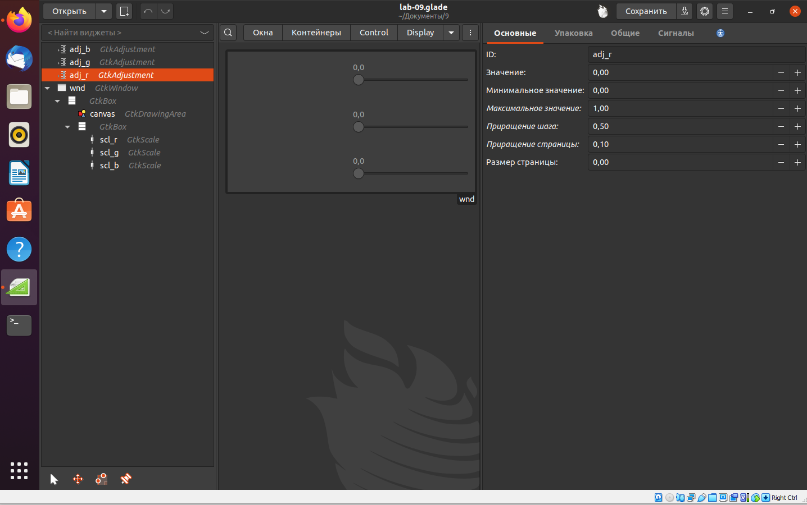

Рисунок 4 – Настройка параметров.

1. В прогаммном коде приложения реализуем обработку следующих событий

мыши: button_press_event , button_release_event и motion_notify_event . Отрисуем прямоугольник в месте курсора мыши, при зажатой левой кнопке прямоугольник должен увеличиваться в размерах. Цвет прямоугольника должен выбираться с использованием компонентов GtkScale (Рисунок 5)

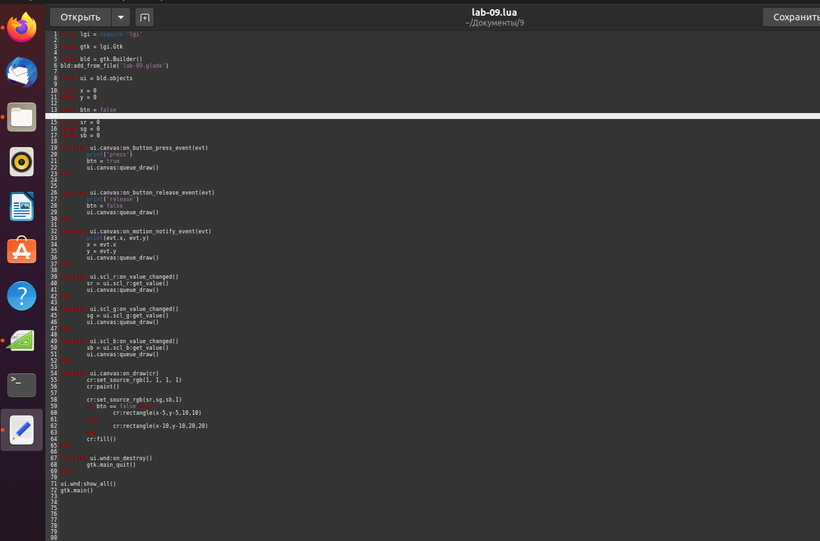

Рисунок 5 – Программный код

1. Пример работы приложения

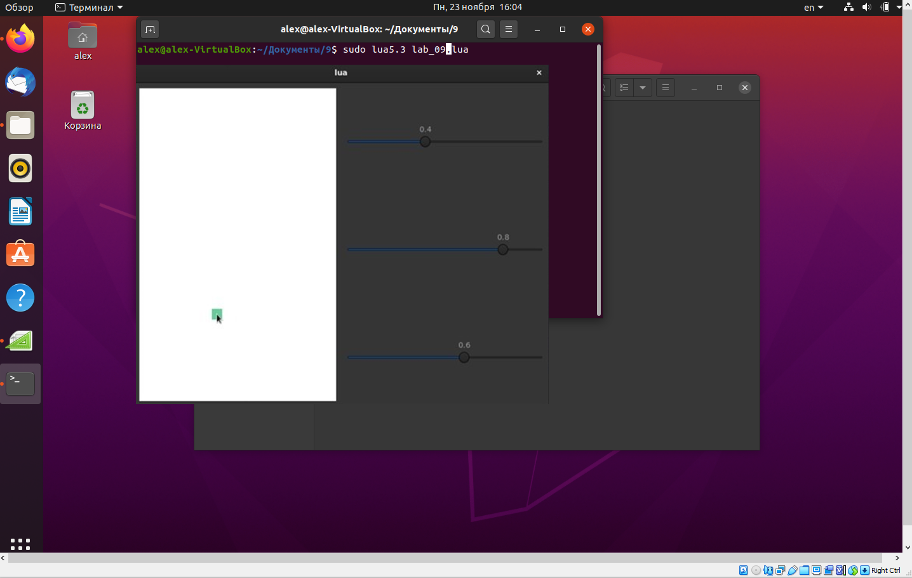

Рисунок 6 - Приложение